内存模型：
Java 内存模型(简称 JMM)：定义了线程和主内存之间的抽象关系，即 JMM 定义了 JVM 在计算机内存(RAM)中的工作方式。
其和内存区域是不一样的东西。内存区域是指 JVM 运行时将数据分区域存储，强调对内存空间的划分，即运行时数据区(Runtime Data Area)。JMM 是共享内存的并发模型，线程之间主要通过读-写共享变量(堆内存中的实例域，静态域和数组元素)来完成隐式通信。JMM 控制 Java 线程之间的通信，决定一个线程对共享变量的写入何时对另一个线程可见。
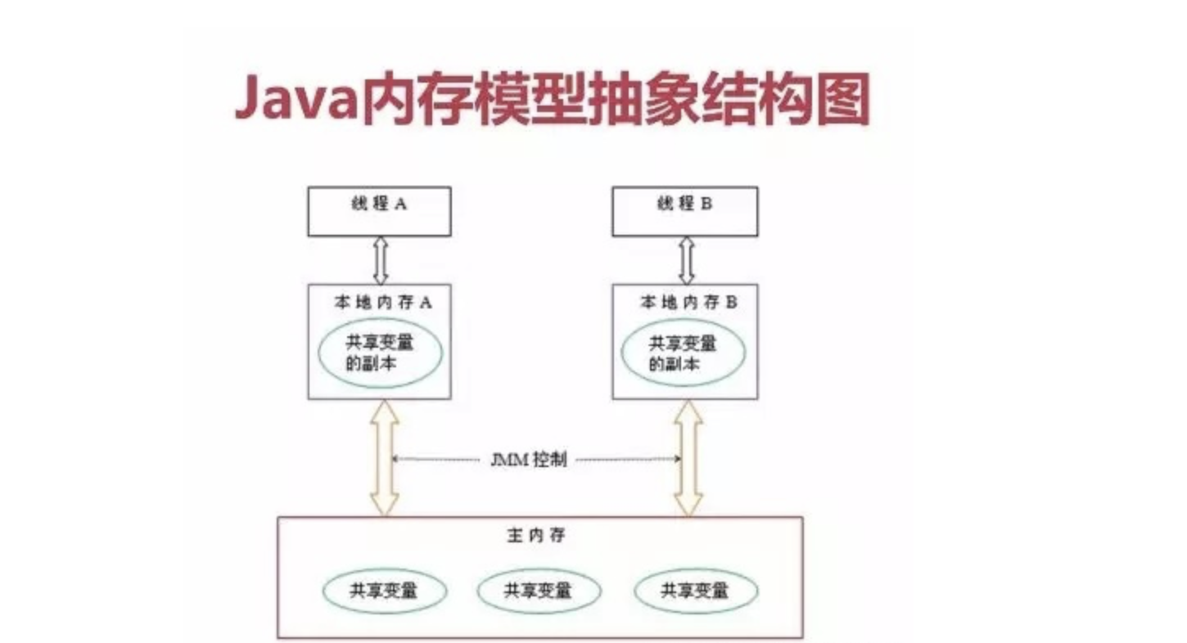

java内存区域（jvm内存区域）
- 程序计数器
程序计数器是一块较小的内存空间，它的作用可以看做是当前线程所执行的字节码的行号指示器。在虚拟机的概念模型里，字节码解释器工作时就是通过改变这个计数器的值来选取下一条需要执行的字节码指令，分支、循环、跳转、异常处理、线程恢复等基础功能都需要依赖这个计数器来完成。因此，为了线程切换后能恢复到正确的执行位置，每条线程都需要有一个独立的程序计数器，各条线程之间的计数器互不影响，独立存储，我们称这类内存区域为“线程私有”的内存。

- Java 虚拟机栈
- 本地方法栈
- java堆区
- 方法区
- 运行时常量池

垃圾回收算法

引用计数法
优点：实现简单、判断效率高
缺点：难以解决对象间相互循环引用问题

可达性算法

标记-清除算法
- 首先标记出所有需要回收的对象，在标记完成后统一回收所有被标记的对象
2、不足：效率不高；标记清除之后会产生大量不连续的内存碎片，导致以后需要分配较大对象时，无法找到足够大的连续内存而不得不提前触发另一次垃圾收集动作

复制算法
1、不足：代价是将内存缩小为原来的一半
2、优点：实现简单，运行高效

5）标记-整理算法
标记清理与复制算法的升级整理，先标志，然后复制整理，

分代收集
新生代使用复制算法
老年代使用标记-整理算法

垃圾收集器

Serial收集器
- Serial收集器是最基本的收集器，是一个单线程收集器。它在收集时，必须暂停其他所有工作线程，直到收集结束。
- 对于运行在Client模式下的虚拟机来说是一个很好的选择。
- 优点：简单高效。 它没有线程交互的开销，获得最高的单线程收集效率

ParNew收集器
ParNew收集器就是Serial收集器的多线程版本。它是在 Server 模式下运行的虚拟机中首选的新生代收集器。因为除了Serial收集器之外，只有它能和CMS收集器配合工作。

Parallel Scavenge收集器
1、Parallel Scavenge收集器是一个新生代收集器，使用复制算法、并行多线程。 他和ParNew收集器不一样的地方是他的关注点和其他收集器不同。Parallel Scavenge收集器的目的是达到一个可控制的吞吐量
2、吞吐量 = 运行用户代码时间/（运行用户代码时间+垃圾收集时间）
3、-XX:MaxGCPauseMillis设置停顿时间 -XX:GCTimeRatio设置吞吐量大小（吞吐量的倒数）
4、GC自适应的调节策略（GC Ergonomics）：Parallel Scavenge收集器有一个参数-XX:+UseAdaptiveSizePolicy。当这个参数打开之后，就不需要手工指定新生代的大小、Eden与Survivor区的比例、晋升老年代对象年龄等细节参数了，虚拟机会根据当前系统的运行情况收集性能监控信息，动态调整这些参数以提供最合适的停顿时间或者最大的吞吐量

Serial Old收集器

1、Serial Old是Serial收集器的老年代版本，它同样是一个单线程收集器，使用标记－整理算法。
2、Serial Old收集器的主要意义也是在于给Client模式下的虚拟机使用。
3、如果在Server模式下，那么它主要还有两大用途：一种用途是在JDK 1.5以及之前的版本中与Parallel Scavenge收集器搭配使用，另一种用途就是作为CMS收集器的后备预案，在并发收集发生Concurrent Mode Failure时使用

5）Parallel Old收集器
- Parallel Old是Parallel Scavenge收集器的老年代版本，使用多线程和“标记－整理”算法。
- 在注重吞吐量以及CPU资源敏感的场合，都可以优先考虑Parallel Scavenge加Parallel Old收集器。

CMS收集器
CMS（Concurrent Mark Sweep）收集器是一种以获取最短回收停顿时间为目标的收集器。目前很大一部分的Java应用集中在互联网站或者B/S系统的服务端上，这类应用尤其重视服务的响应速度，希望系统停顿时间最短，以给用户带来较好的体验。CMS收集器就非常符合这类应用的需求。

1）CMS收集器是基于“标记—清除”算法实现的，它的运作过程相对于前面几种收集器来说更复杂一些，整个过程分为4个步骤：

初始标记:初始标记仅仅只是标记一下GC Roots能直接关联到的对象，速度很快，需要“Stop The World”。
并发标记:并发标记阶段就是进行GC Roots Tracing的过程.
重新标记:重新标记阶段是为了修正并发标记期间因用户程序继续运作而导致标记产生变动的那一部分对象的标记记录，这个阶段的停顿时间一般会比初始标记阶段稍长一些，但远比并发标记的时间短，仍然需要“Stop The World”。
并发清除：并发清除阶段会清除对象。

2）由于整个过程中耗时最长的并发标记和并发清除过程收集器线程都可以与用户线程一起工作，所以，从总体上来说，CMS收集器的内存回收过程是与用户线程一起并发执行的。

3）优点：并发收集，低停顿
4）缺点：
1、CMS收集器对CPU资源非常敏感
2、CMS收集器无法处理浮动垃圾：于CMS并发清理阶段用户线程还在运行着，伴随程序运行自然就还会有新的垃圾不断产生，这一部分垃圾出现在标记过程之后，CMS无法在当次收集中处理掉它们，只好留待下一次GC时再清理掉。这一部分垃圾就称为“浮动垃圾”。也是由于在垃圾收集阶段用户线程还需要运行，那也就还需要预留有足够的内存空间给用户线程使用，因此CMS收集器不能像其他收集器那样等到老年代几乎完全被填满了再进行收集，需要预留一部分空间提供并发收集时的程序运作使用。要是CMS运行期间预留的内存无法满足程序需要，就会出现一次“Concurrent Mode Failure”失败，这时虚拟机将启动后备预案：临时启用Serial Old收集器来重新进行老年代的垃圾收集，这样停顿时间就很长了。
3、CMS收集器会产生大量空间碎片：CMS是一款基于“标记—清除”算法实现的收集器，这意味着收集结束时会有大量空间碎片产生。空间碎片过多时，将会给大对象分配带来很大麻烦，往往会出现老年代还有很大空间剩余，但是无法找到足够大的连续空间来分配当前对象，不得不提前触发一次Full GC

、G1收集器
G1（Garbage-First）是一款面向服务端应用的垃圾收集器。HotSpot开发团队赋予它的使命是未来可以替换掉JDK 1.5中发布的CMS收集器。

- 特点：
  - 并发执行
  - 分代收集
  - 空间整理
  - 可预测代停顿
2）

理解GC日志
1）33.125：代表了GC发生的时间，数字的含义是从Java虚拟机启动以来经过的秒数
- GC日志开头的“［GC”和“［Full GC”：
说明了这次垃圾收集的停顿类型，而不是用来区分新生代GC还是老年代GC的。如果有“Full”，说明这次GC是发生了Stop-The-World的。
- GC发生区域
［DefNew”、“［Tenured”、“［Perm”表示GC发生的区域这里显示的区域名称与使用的GC收集器是密切相关的，例如上面样例所使用的Serial收集器中的新生代名为“Default New Generation”，所以显示的是“［DefNew”。如果是ParNew收集器，新生代名称就会变为“［ParNew”，意为“Parallel New Generation”。如果采用Parallel Scavenge收集器，那它配套的新生代称为“PSYoungGen”，老年代和永久代同理，名称也是由收集器决定的。

4） 3324K->152K(3712K)：
含义是“GC前该内存区域已使用容量-> GC后该内存区域已使用容量 (该内存区域总容量)”。而在方括号之外的“3324K->152K(11904K)”表示“GC前Java堆已使用容量 -> GC后Java堆已使用容量 (Java堆总容量)”。

5） 0.0025925 secs：表示该内存区域GC所占用的时间，单位是秒。

垃圾收集器参数总结
-XX:+UseSerialGC：Jvm运行在Client模式下的默认值，打开此开关后，使用Serial + Serial Old的收集器组合进行内存回收

-XX:+UseParNewGC：打开此开关后，使用ParNew + Serial Old的收集器进行垃圾回收

-XX:+UseConcMarkSweepGC：使用ParNew + CMS + Serial Old的收集器组合进行内存回收，Serial Old作为CMS出现“Concurrent Mode Failure”失败后的后备收集器使用。

-XX:+UseParallelGC：Jvm运行在Server模式下的默认值，打开此开关后，使用Parallel Scavenge + Serial Old的收集器组合进行回收

-XX:+UseParallelOldGC：使用Parallel Scavenge + Parallel Old的收集器组合进行回收

-XX:SurvivorRatio：新生代中Eden区域与Survivor区域的容量比值，默认为8，代表Eden:Subrvivor = 8:1

-XX:PretenureSizeThreshold：直接晋升到老年代对象的大小，设置这个参数后，大于这个参数的对象将直接在老年代分配

-XX:MaxTenuringThreshold晋升到老年代的对象年龄，每次Minor GC之后，年龄就加1，当超过这个参数的值时进入老年代

-XX:UseAdaptiveSizePolicy动态调整java堆中各个区域的大小以及进入老年代的年龄

-XX:+HandlePromotionFailure是否允许新生代收集担保，进行一次minor gc后, 另一块Survivor空间不足时，将直接会在老年代中保留

-XX:ParallelGCThreads设置并行GC进行内存回收的线程数
-XX:GCTimeRatioGC时间占总时间的比列，默认值为99，即允许1%的GC时间，仅在使用Parallel Scavenge 收集器时有效

-XX:MaxGCPauseMillis设置GC的最大停顿时间，在Parallel Scavenge 收集器下有效

-XX:CMSInitiatingOccupancyFraction设置CMS收集器在老年代空间被使用多少后出发垃圾收集，默认值为68%，仅在CMS收集器时有效，-
XX:CMSInitiatingOccupancyFraction=70

-XX:+UseCMSCompactAtFullCollection由于CMS收集器会产生碎片，此参数设置在垃圾收集器后是否需要一次内存碎片整理过程，仅在CMS收集器时有效

什么时候会触发Full GC
1）调用 System.gc()

只是建议虚拟机执行 Full GC，但是虚拟机不一定真正去执行。不建议使用这种方式，而是让虚拟机管理内存。

- 未指定老年代和新生代大小，堆伸缩时会产生fullgc,所以一定要配置-Xmx、-Xms
- 老年代空间不足

- Jdk1.7以前永久代空间满了

- 空间分配担保失败
1、每次晋升的对象的平均大小 > 老年代剩余空间
2、Minor GC后存活的对象超过了老年代剩余空间

9、怎么调优
围绕一个点，策略就是尽量把对象在新生代使用回收，减少晋升老年代的几率。

常用工具与命令

0）jstat、jstack、jmap

1）查看jvm堆内存分布
jmap -heap pid

2）查询gc信息
jstat -gc pid

可以显示gc的信息，查看gc的次数，及时间。其中最后五项，分别是young gc的次数，young gc的时间，full gc的次数，full gc的时间，gc的总时间。

导出Java程序的内存堆栈信息(?)
1、查找 Java 进程号,pid
jps -l

- 导出堆内存
jmap -dump:live,format=b,file=/data/imcc/webapps/zhenlong/heap001 pid

- 查看堆文件:先基于堆内存文件生成分析服务器

jhat -port 9998 /data/imcc/webapps/zhenlong/heap001

#浏览器访问
http://localhost:9998

jmap -F -dump:format=b,file=tomcat.txt 113089

以hprof二进制格式转储Java堆到指定filename tomcat.txt 的文件中。live子选项是可选的。如果指定了live子选项，堆中只有活动的对象会被转储。想要浏览heap dump，你可以使用jhat(Java堆分析工具)读取生成的文件。

这个命令执行，JVM会将整个heap的信息dump写入到一个文件，heap如果比较大的话，就会导致这个过程比较耗时，并且执行的过程中为了保证dump的信息是可靠的，所以会暂停应用， 线上系统慎用。

使用jstack命令打印堆栈信息
jstack -l pid >> /data/imcc/webapps/zhenlong/thread.txt

5）jstat -gccapacity pid
可以显示，VM内存中三代（young,old,perm）对象的使用和占用大小，

